塩竈市一般介護予防事業

令和7年度フレイル予防健康講座

**元気をつくる食生活講座**

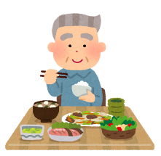

元気な身体を保つためには、栄養バランスを意識した

生活が大切です。丈夫な身体づくりのための秘訣をお伝えします。

|  |  |  |
| --- | --- | --- |
| 内　容 | 栄養や食事に関する講話　＜講師：管理栄養士＞  ・フレイルとは？　・バランスの良い食事とは？  ・メタボ対策から低栄養予防も大切に  ・簡単で手軽なレシピ　・調理の工夫 | |
| 調理器具のイラスト「鍋」こんな方にオススメ！ | 料理の「炒める」のイラスト□　体重が減少したり、食欲があまりない・・・  □　手軽に作れる献立を知りたい  □ バランスの良いお惣菜の選び方を知りたい  自分のため・家族のため、年齢問わず是非ご参加ください♪ | |
| 開催日 | 時　間 | 会　場 |
| 10月16日（木） | 10:30～11:30 | 向ヶ丘コミュニティセンター  （塩竈市向ケ丘18-1） |
| 申込・問合せ先 | C:\Users\125017\AppData\Local\Microsoft\Windows\INetCache\Content.MSO\38946E5.tmp塩竈市福祉子ども未来部高齢福祉課  塩竈市本町1番1号（壱番館庁舎1階）  TEL:022-364-1204  申込フォームはこちら▲  FAX:022-366-7167 | |



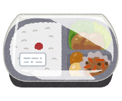

※お申込みは、上記の申込フォームへ入力してください。

または下記欄を記入し、高齢福祉課窓口へ持参、電話、FAXでお申込みください。

|  |  |  |  |  |
| --- | --- | --- | --- | --- |
| **申込**  **記入欄** | **氏　名　　　　（連絡先）** | （TEL:　　　―　　　　―　　　） | | |
| **年　齢** | 歳 | **性別に〇** | 男性　・　女性 |
| **会場までの交通手段に　〇をつけてください。** | | 自家用車・公共交通機関・徒歩・自転車　　　　　　　　　　　　その他（　　　　　　　　　　　） | | |